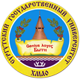

БЮДЖЕТНОЕ УЧРЕЖДЕНИЕ ВЫСШЕГО ОБРАЗОВАНИЯ
ХАНТЫ-МАНСИЙСКОГО АВТОНОМНОГО ОКРУГА – ЮГРЫ
«СУРГУТСКИЙ ГОСУДАРСТВЕННЫЙ УНИВЕРСИТЕТ»

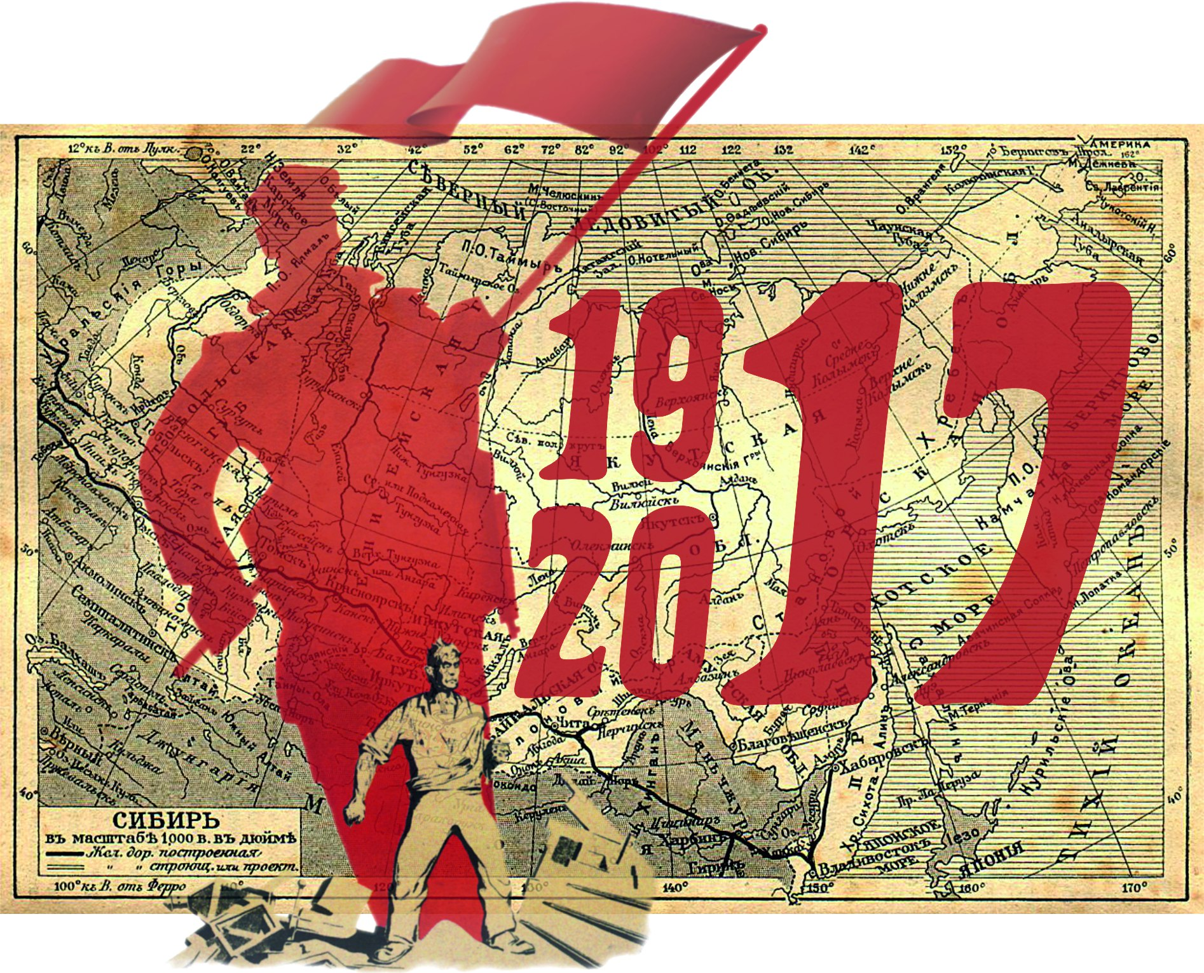

РЕВОЛЮЦИОННАЯ СИБИРЬ:
ИСТОКИ, ПРОЦЕССЫ, НАСЛЕДИЕ

Программа
Всероссийской научной конференции
24-25 ноября 2017 г.

Сургут
Издательский центр СурГУ
2017
ОРГКОМИТЕТ КОНФЕРЕНЦИИ

Председатель оргкомитета:

Косенок Сергей Михайлович – Ректор Сургутского государственного университета, доктор педагогических наук, профессор, Заслуженный учитель Российской Федерации

Члены оргкомитета:

Авимская Марина Аскольдовна – кандидат исторических наук, доцент, заведующая кафедрой всеобщей истории и археологии СурГУ
Иванов Александр Сергеевич – кандидат исторических наук, старший преподаватель кафедры всеобщей истории и археологии СурГУ
Кирилюк Денис Валериевич – кандидат исторических наук, доцент, заведующий кафедрой истории России СурГУ
Насирова Арзу Рамазановна – врио проректора по научной и инновационной работе СурГУ, кандидат биологических наук
Селянина Марина Юрьевна – Заслуженный работник культуры Российской Федерации, Директор Сургутского краеведческого музея
Стась Игорь Николаевич – кандидат исторических наук, старший преподаватель кафедры всеобщей истории и археологии СурГУ
Стрельцова Надежда Яковлевна – заместитель председателя Попечительского совета СурГУ, кандидат педагогических наук, доцент, член-корреспондент МАНПО, Заслуженный учитель Российской Федерации, Почётный доктор СурГУ
Хотмиров Геннадий Николаевич – Начальник управления общественных связей и информационно-издательской деятельности СурГУ
ПРОГРАММА КОНФЕРЕНЦИИ

24 НОЯБРЯ 2017 г.

Посещение фотовыставки
«РОССИЙСКАЯ ИМПЕРИЯ НАКАНУНЕ ВЕЛИКИХ ПОТРЯСЕНИЙ»
(ул. 30 лет Победы, д. 21/2, МБУК «Сургутский краеведческий музей», Центральный государственный архив кинофотофонодокументов Санкт-Петербурга)
9.30 – 10.30

Посещение выставки
«ПЕРЕКОВКА», ПОСВЯЩЕННОЙ 100-ЛЕТИЮ РЕВОЛЮЦИИ 1917 Г.
(ул. 30 лет Победы, д. 21/2, МБУК «Сургутский краеведческий музей»)
10.30 – 11.30

ОБЕД
12.30-13.30

РЕГИСТРАЦИЯ УЧАСТНИКОВ
(ул. Энергетиков, 22, СурГУ, аудитория 2-Б)
13.15–14.00

ПРИВЕТСТВЕННОЕ СЛОВО УЧАСТНИКАМ КОНФЕРЕНЦИИ
(ул. Энергетиков, 22, СурГУ, аудитория 2-Б)
14.00–14.45

Косенок Сергей Михайлович, доктор педагогических наук, профессор, ректор СурГУ

Комарова Наталья Владимировна, Губернатор Ханты-Мансийского автономного округа – Югры

Широков Анатолий Иванович, Член Совета Федерации России, доктор исторических наук, профессор

Сидоров Александр Леонидович, Депутат Государственной Думы Российской Федерации, председатель Попечительского совета БУ ВО «Сургутский государственный университет», кандидат экономических наук, Почетный доктор Сургутского государственного университета

Дренин Алексей Анатольевич, кандидат химических наук, Директор Департамента образования и молодежной политики ХМАО – Югры

Шувалов Вадим Николаевич, Глава города Сургута

Селянина Марина Юрьевна, Заслуженный работник культуры Российской Федерации, директор Сургутского краеведческого музея

Регламент выступлений:

Научный доклад в пленарном заседании – не более 20 минут
Научный доклад в секционном заседании – не более 15 минут
Обсуждение докладов – не более 15 минут

ПЛЕНАРНОЕ ЗАСЕДАНИЕ
(ул. Энергетиков, 22, СурГУ, аудитория 2-Б)
14.45–18.30

КОФЕ-БРЕЙК
16.15–16.30

Модераторы:
кандидат исторических наук, доцент, заведующий кафедрой истории России СурГУ Кирилюк Денис Валериевич
кандидат исторических наук, старший преподаватель кафедры всеобщей истории и археологии СурГУ Стась Игорь Николаевич

- Булдаков Владимир Прохорович, доктор исторических наук, профессор, главный научный сотрудник, Институт российской истории РАН, г. Москва.
Леонтьева Татьяна Геннадьевна, доктор исторических наук, профессор, декан исторического факультета, заведующая кафедрой отечественной истории, Тверской государственный университет, г. Тверь.
Тема доклада: «Революция, религия, культура: взаимодействие центра и периферии»

2. Зиновьев Василий Павлович, доктор исторических наук, профессор, декан исторического факультета, Томский государственный университет, г. Томск.
Тема доклада: «Революция 1917 г. – начало русского индустриального проекта»

3. Исупов Владимир Анатольевич, доктор исторических наук, профессор, главный научный сотрудник, заведующий сектором историко-демографических исследований, Институт истории СО РАН, Новосибирский государственный университет, г. Новосибирск.
Тема доклада: «Население Сибири в условиях Гражданской войны (1918–1922 гг.)»

4. Шиловский Михаил Викторович, доктор исторических наук, профессор, заведующий кафедрой истории России, Новосибирский государственный университет, заведующий сектором истории второй половины XVI – начала ХХ вв., Институт истории СО РАН, г. Новосибирск.
Тема доклада: «Управленческий стиль Верховного правителя России адмирала А. В. Колчака»

5. Сизов Сергей Григорьевич, доктор исторических наук, профессор, Сибирский государственный автомобильно-дорожный университет, г. Омск.
Тема доклада: «Управление Омском в годы революции и Гражданской войны: основные периоды трансформации городской власти (1917–1920 гг.)»

6. Репников Александр Витальевич, доктор исторических наук, заместитель начальника Центра документальных публикаций, Российский государственный архив социально-политической истории (РГАСПИ), профессор, Российский университет театрального искусства (ГИТИС), г. Москва.
Тема доклада: «Российский государственный архив социально-политической истории: публикации документов о революционных событиях 1917 г.»

7. Макеева Оксана Евгеньевна, директор, Автономное учреждение Ханты-Мансийского автономного округа – Югры «Центр «Открытый регион», г. Ханты-Мансийск.
Тема доклада: «Просветительская программа «Многовековая Югра» как осмысление исторического наследия региона»

УЖИН
19.00–21.00
25 НОЯБРЯ 2017 г.

РАБОТА СЕКЦИЙ
9.00–17.00

СЕКЦИЯ «ИСТОКИ»
(ул. Энергетиков, 8, Гуманитарный корпус СурГУ, конференц-зал)
9.00–11.00

КОФЕ-БРЕЙК
11.00–11.15

Модератор:
доктор исторических наук, профессор Сургутского государственного педагогического университета Милевский Олег Анатольевич

1. Ершов Михаил Федорович, кандидат исторических наук, доцент, заведующий научно-исследовательским отделом истории, археологии и этнологии, Обско-угорский институт прикладных исследований и разработок, г. Ханты-Мансийск.
Тема доклада: «На пути к хаосу революций: горожане Зауралья к рубежу XIX–XX вв.»

2. Милевский Олег Анатольевич, доктор исторических наук, профессор, Сургутский государственный педагогический университет, г. Сургут.
Тема доклада: «Научно-исследовательская деятельность ссыльных народников по изучению Тобольского Севера: конец 1870-х – 1890-е гг.»

3. Иванов Александр Александрович, доктор исторических наук, профессор, Иркутский государственный университет, г. Иркутск.
Тема доклада: «Политическая ссылка как фактор радикализации иркутского общества в конце XIX – начале ХХ вв.»

4. Мауль Виктор Яковлевич, доктор исторических наук, профессор, Тюменский индустриальный университет (филиал в г. Нижневартовске), г. Нижневартовск.
Тема доклада: «Сибирская ссылка в судьбе крестьянского вожака «Чигиринского заговора» (эпизод из истории революционного движения)»

5. Мокшин Геннадий Николаевич, доктор исторических наук, профессор, Воронежский государственный университет, г. Воронеж.
Тема доклада: ««Любовь и революция»: С. Н. Кривенко в сибирской ссылке (1886–1888 гг.)»

6. Степаненкова Зоя Васильевна, кандидат исторических наук, доцент, Сургутский государственный педагогический университет, г. Сургут.
Тема доклада: «Влияние сибирской ссылки на мировоззрение В. В. Берви-Флеровского»

7. Пяткова Светлана Геннадьевна, кандидат исторических наук, доцент, Сургутский государственный педагогический университет, г. Сургут.
Тема доклада: «Формирование представлений об этапах ссылки поляков в Сибирь XIX века на страницах журнала «Русский архив»

СЕКЦИЯ «ПРОЦЕССЫ»
(ул. Энергетиков, 8, Гуманитарный корпус СурГУ, конференц-зал)
11.15–15.15

ОБЕД
13.00-13.40

Модераторы:
кандидат исторических наук, доцент, заведующий кафедрой истории России СурГУ Кирилюк Денис Валериевич
кандидат исторических наук, старший преподаватель кафедры всеобщей истории и археологии СурГУ Стась Игорь Николаевич

1. Шиловский Михаил Викторович, доктор исторических наук, профессор, заведующий кафедрой истории России, Новосибирский государственный университет, заведующий сектором истории второй половины XVI – начала ХХ вв., Институт истории СО РАН, г. Новосибирск.
Тема доклада: «Позабытый катаклизм: специфика революции 1905–1907 гг. в Сибири»

2. Циндик Александр Александрович, кандидат исторических наук, доцент, НОУ «Славянская школа в честь святых равноапостольных Кирилла и Мефодия», г. Омск.
Тема доклада: «Боевая работа социалистов-революционеров в Западной Сибири в годы первой русской революции»

3. Григорьева Татьяна Сергеевна, магистрант, Забайкальский государственный университет, г. Чита.
Тема доклада: «Читинская мужская гимназия в условиях революции (1905 – 1907 гг.)»

4. Харусь Ольга Анатольевна, доктор исторических наук, профессор, Национальный исследовательский Томский государственный университет, г. Томск.
Шевцов Вячеслав Вениаминович, доктор исторических наук, профессор, Национальный исследовательский Томский государственный университет, г. Томск.
Тема доклада: «Сибирский регионализм: между двух российских революций»

5. Дробченко Владимир Александрович, доктор исторических наук, доцент, независимый исследователь, г. Анжеро-Судженск.
Тема доклада: «Сибирское общество накануне Февральской революции»

6. Белоус Павел Владимирович, кандидат исторических наук, старший научный сотрудник, НГ МАУК «Историко-художественный музейный комплекс», г. Нефтеюганск.
Тема доклада: «Церковь и Февральская революция в Западной Сибири»

7. Кокоулин Владислав Геннадьевич, доктор исторических наук, профессор, Новосибирский государственный университет, г. Новосибирск.
Тема доклада: «Политические партии и группы Западной Сибири летом – осенью 1917 г.»

8. Вторушин Михаил Иванович, кандидат исторических наук, старший преподаватель, Омский государственный технический университет, г. Омск.
Тема доклада: «К вопросу об отношении сибирских эсеров и общественности Сибири к участию России в Первой мировой войне после Февральской революции 1917 г.»

9. Исаев Виктор Иванович, доктор исторических наук, профессор, главный научный сотрудник, Институт истории СО РАН, Новосибирский военный институт войск национальной гвардии РФ, г. Новосибирск.
Тема доклада: «Долгое эхо Гражданской войны: вооруженное сопротивление советской власти в Сибири в начале 1920-х гг.»

10. Прищепа Александр Иванович, доктор исторических наук, профессор, Сургутский государственный университет, г. Сургут.
Тема доклада: «Повстанческое движение на юге Западной Сибири в 1920 г.»

11. Цысь Валерий Валентинович, доктор исторических наук, профессор, заведующий кафедрой истории России, Нижневартовский государственный университет, г. Нижневартовск.
Тема доклада: «Особенности вооруженной борьбы на Тобольском Севере в период Западно-Сибирского крестьянского восстания 1921 г.»

12. Кирилюк Денис Валериевич, кандидат исторических наук, доцент, заведующий кафедрой истории России, Сургутский государственный университет, г. Сургут.
Тема доклада: «Сургутский уезд на завершающем этапе Гражданской войны (март 1921 - сентябрь 1922 гг.)»

13. Мясников Алексей Владимирович, архивист I категории, Государственный архив Забайкальского края, г. Чита.
Тема доклада: «Нерчинский горный округ в огне революции»

14. Маленьких Максим Александрович, учитель истории, МБОУ «СОШ №77», г. Иркутск.
Тема доклада: «Крестьянство Иркутской губернии в условиях контрреволюционных режимов»

15. Задорожняя Ольга Анатольевна, кандидат исторических наук, доцент, Сургутский государственный университет, г. Сургут.
Тема доклада: «К вопросу о национализации речных компаний в Обь-Иртышского бассейне в 1918 году»

16. Калашников Андрей Алексеевич, студент, Алтайский государственный педагогический университет, г. Барнаул.
Тема доклада: ««Лишние, забытые при переборке люди»: образ лесных служащих Алтайского округа после событий Февральской революции»

17. Гайкин Виктор Алексеевич, кандидат исторических наук, старший научный сотрудник, Институт истории, археологии и этнографии народов Дальнего Востока ДВО РАН, г. Владивосток.
Тема доклада: «Влияние революционных событий на Дальнем Востоке России 1917–1922 гг. на корейских инсургентов в Маньчжурии»

18. Зайнутдинов Динар Рафаилович, кандидат исторических наук, декан юридического факультета, Частное образовательное учреждение высшего образования «Институт социальных и гуманитарных знаний», г. Казань.
Тема доклада: ««Белая» Сибирь: выразитель англосаксонской ориентации – Иван Иванович Сукин»

19. Чудаков Олег Валерьевич, кандидат исторических наук, доцент, Краснодарский государственный институт культуры, г. Краснодар.
Тема доклада: «Правотворческая деятельность Временного правительства в области реформирования городского самоуправления»

20. Кодинцев Александр Яковлевич, доктор юридических наук, профессор, Сургутский государственный университет, г. Сургут.
Тема доклада: «Органы юстиции небольшевистких правительств Востока России в 1918-1922 гг.»

КОФЕ-БРЕЙК
15.15–15.30

СЕКЦИЯ «НАСЛЕДИЕ»
(ул. Энергетиков, 8, Гуманитарный корпус СурГУ, конференц-зал)
15.30–17.00

Модераторы:
кандидат исторических наук, доцент, заведующий кафедрой истории России СурГУ Кирилюк Денис Валериевич
кандидат исторических наук, старший преподаватель кафедры всеобщей истории и археологии СурГУ Стась Игорь Николаевич

1. Лешукова Елена Владимировна, кандидат исторических наук, преподаватель, Сургутский нефтяной техникум (филиал Югорского государственного университета), г. Сургут.
Тема доклада: «Проблема периодизации Гражданской войны в современной отечественной историографии»

2. Серазетдинов Борис Уразбекович, кандидат исторических наук, доцент, ведущий научный сотрудник, ученый секретарь Центра военной истории, Институт российской истории РАН, г. Москва.
Тема доклада: «Образ В. И. Ленина в исторической памяти. Историография проблемы»

3. Ищенко Оксана Владимировна, доктор исторических наук, профессор, Сургутский государственный университет, г. Сургут.
Тема доклада: «Биография революционера З. Лобкова: формирование образа героя»

4. Колева Галина Юрьевна, доктор исторических наук, профессор, Тюменский индустриальный университет, г. Тюмень.
Тема доклада: «Размышления о русской революции под старым грабом на холме у Цюрихского университета с взглядом, устремленным на Шпигельгассе»

5. Стась Игорь Николаевич, кандидат исторических наук, старший преподаватель, Сургутский государственный университет, г. Сургут.
Тема доклада: «Революция 1917 г. в истории российской урбанизации»

6. Иванов Александр Сергеевич, кандидат исторических наук, старший преподаватель, Сургутский государственный университет, доцент, Сургутский институт нефти и газа (филиал) Тюменского индустриального университета в г. Сургуте, г. Сургут.
Тема доклада: «Сибирское спецпоселение как порождение революционной эпохи»

7. Сушко Алексей Владимирович, доктор исторических наук, доцент, заведующий кафедрой «Отечественная история», Омский государственный технический университет, г. Омск.
Тема доклада: «Деятельность омского священника В. Ф. Инфатьева по противодействию борьбе советского государства с Русской Православной Церковью»

8. Делицой Анатолий Иванович, кандидат исторических наук, доцент, Сургутский государственный университет, г. Сургут.
Тема доклада: «Революция 1917 г. и Гражданская война в материалах следственных дел уральских инженеров 1930–1931 гг.»

9. Шуляк Екатерина Викторовна, кандидат исторических наук, доцент, Ханты-Мансийская государственная медицинская академия, г. Ханты-Мансийск.
Тема доклада: «Трагические события на озере Нумто (1933) в воспоминаниях Л. Н. Астраханцевой и документальной повести С. Б. Наварской»

10. Калинов Вячеслав Викторович, доктор исторических наук, доцент, заведующий кафедрой истории, Российский государственный университет нефти и газ имени И.М. Губкина, г. Москва.
Тема доклада: «К вопросу об истории изучения Западной Сибири на нефть в постреволюционный период»

11. Шкаревский Денис Николаевич, кандидат исторических наук, доцент, Сургутский государственный университет, г. Сургут.
Тема доклада: «Формирование органов транспортной юстиции СССР в 1920-е гг.»

ОБСУЖДЕНИЕ РЕЗОЛЮЦИИ
(ул. Энергетиков, 8, Гуманитарный корпус СурГУ, конференц-зал)
17.00–17.30

